重庆医科大学申报科研项目动物实验伦理审查申请表

申报项目名称
项目负责人 |  | 单位 |  |  |  | 联系电话
拟使用  动物情况 | 品种品系 |  | 数量 |  | 年龄或体重 |  | 等级
 |  |  | 雌性♀ | 雄性♂
普通级
SPF级
无菌级
简述研究目的及相关动物实验设计方案
（可加页）

项目负责人签名： 年 月 日
审查意见
同意项目申报。请在项目申报成功后，按照《重庆医科大学动物实验伦理审查办法》规定将动物实验伦理审查申请表等相关材料提交至委员会，经审查同意后方可实施。

审查人签名： 年 月 日
说明：此表为申报科研项目前的动物实验伦理审查申请表，仅对研究目的和相关动物实验设计方案进行审查，不涉及动物实验的实际开展及过程监督。
重庆医科大学动物实验伦理审查流程图

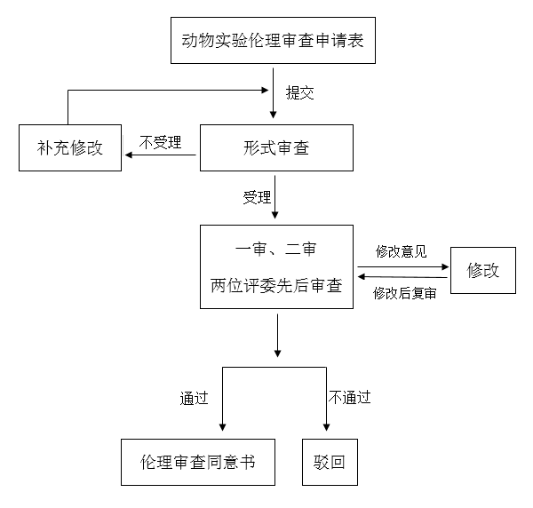

重庆医科大学动物实验伦理审查申请表
受理编号：IACUC-CQMU-2022- 申请日期： 年 月 日
项目名称
项目来源
项目负责人 | 姓名 |  |  | 单位 |  | 电话及邮箱
动物实验周期 | 年 月 日 至 年 月 日
实验地点 | 实验动物中心（袁家岗校区）  实验动物中心（缙云校区）  1号科技楼动物实验室  2号科技楼动物实验室  其他 |  |  |  |  | 设施类别 | 普通设施  屏障设施  隔离设施
 | 实验动物使用许可证号
动物使用 | 品种品系 |  |  | 数量 |  | 年龄或体重 | 等级
 |  |  |  | 雌性♀ | 雄性♂
普通级
SPF级
无菌级
 | 动物来源
 | 实验动物生产许可证号
研究目的（以非专业语言简述）
研究背景、目的、意义、必要性。

选择实验动物种类、性别、年龄和数量的理由
依据3Rs原则和统计学原理说明选择实验动物种类、性别、年龄、数量的合理性。

动物实验方案和主要观测指标
方案中详细描述对活体动物的操作过程（抓取、固定、给药、采血、麻醉、手术等）。

描述实验可能对动物产生的伤害以及应对措施
详细列出预期可能对动物造成的伤害以及拟采取的防控措施（包括镇静、麻醉、止痛等）。

疼痛程度评价 |  | 无 轻微 明显 重度
麻醉或镇痛  药物名称 |  |  | 给药浓度、剂量和频率 |  |  | 给药途径 | 维持时间
仁慈终点和动物安死术
详细描述实验终结标准（仁慈终点）及安死术方法（CO₂窒息法、颈椎脱臼法、过量麻醉法等）。

实验结束后剩余动物的处置方式
安死术 饲养直至其自然死亡 其他，具体说明

动物组织或尸体的处置方式
制作样本/标本 放置于动物尸体冰柜待无害化处理 其他，具体说明

是否使用有毒（害）物质（感染、放射、有毒化学品或药品等）
否 是，具体说明

是否对伦理审查有特殊要求（保密、回避等）
否 是，具体说明

声明
1.我保证本审查申请表中所填内容真实、详尽和易懂。
2.我将自觉遵守实验动物福利伦理相关法规和各项规定，同意接受重庆医科大学实验动物管理和使用委员会的监督与检查。

项目负责人签名： 年 月 日
审查结论
通过审查

修改后复审（修改意见）
1.
2.
3.

不通过审查（理由：）

审查人签名： 年 月 日
填表说明：
1.此表为动物实验开展之前的伦理审查申请。伦理审查原则上以科研项目为对象进行申请，若一个科研项目涉及多个动物实验，则需要将相关动物实验内容一并填写。
2. 表中有关动物实验操作和观察、麻醉或镇痛、仁慈终点、安死术、减少动物疼痛和伤害的措施以及实验动物的饲养管理、运输等涉及动物福利和伦理问题的内容需要详细描述，可增加附页。
3.“3Rs原则”是指替代（replacement）、减少（reduction）、优化（refinement）。替代：在不影响试验结果的前提下，尽可能用非动物的方法或用低等动物代替高等动物进行科学研究。减少：在获得预期数量和精度的信息基础上尽可能减少动物的使用数量。优化：尽可能完善实验程序和改进实验技术，避免或减轻实验操作给动物造成的疼痛和紧张不安等。
4. 仁慈终点（humane endpoint）是指动物实验过程中，在达到实验目的的前提下人为选择结束实验的某一个阶段或某一点。选择和确定仁慈终点的目的是为了在动物遭受不必要的疼痛和痛苦之前准确地预测出结束实验的终点，最大程度地缩短实验时间，避免或减轻实验后期给动物造成的疼痛和痛苦。
5.通过伦理审查后，由重庆医科大学实验动物管理和使用委员会（IACUC-CQMU）出具《重庆医科大学动物实验伦理审查同意书》。
6.需要修改后复审的，请根据修改意见逐条修改或答疑，再提交复审。
7.通过审查的实验项目，应按照批准的方案实施。任何涉及动物实验内容或方案的重大变更（实验设计、实验程序、操作方法等），均应在实施前重新申请审查。
8.实验动物中心业务办公室负责受理申请及批件发放。联系电话：023-68485254。
9. 受理编号及审查结论由委员会填写。申请人对伦理审查结论有异议时，可以向委员会申诉。联系电话：023-68485997。
实验动物设施使用证明
使用单位
实验名称
所属项目 |  |  |  | 伦理批准号
实验负责人 |  |  |  | 电话及邮箱
动物实验周期 | 年 月 日至 年 月 日
使用  动物情况 | 品种品系 | 数量 |  |  | 年龄或体重 |  | 等级
 |  | 雌性♀ | 雄性♂
普通级
SPF级
无菌级
 | 动物来源
 | 实验动物质量合格证号
饲养  设施条件 | 普通设施  屏障设施  隔离设施 | 本实验所选设施的环境条件符合中国国家标准《实验动物环境及设施》（GB14925）对该类动物实验设施有关标准的规定；动物饲养管理和动物实验操作符合《重庆市实验动物管理条例》等法规的要求。
 | 实验动物使用许可证号
 | 许可证有效期 | 年 月 日至 年 月 日
 | 许可证发放机构 | 重庆市科技局  其他
实验负责人签名： 年 月 日
项目负责人签名： 年 月 日
审核意见：情况属实。
实验动物设施负责人签名：
（公章）
年 月 日
说明：此表为动物实验结束后的设施使用证明。“所属项目”是指已经通过动物实验伦理审查的科研项目。“实验负责人”是指具体实施动物实验的负责人。

